Приложение 1
к распоряжению
администрации города
от ___________№ ________

ОПИСАНИЕ
границ публичного сервитута

Местоположение границ публичного сервитута | Красноярский край,  город Красноярск
Система координат | МСК 167 (зона 4)
Метод определения координат | аналитический метод
Площадь публичного сервитута | 203 кв. м
Средняя квадратическая погрешность положения характерной точки (Mt), м | 0,1
Обозначение характерных  точек границ | Координаты, м
1 | Х | Y
1 | 634260.51 | 92132.47
2 | 634246.97 | 92148.83
3 | 634197.68 | 92158.40
4 | 634197.12 | 92155.66
5 | 634246.13 | 92145.73
6 | 634256.33 | 92132.87

СХЕМА
расположения местоположения границ публичного сервитута

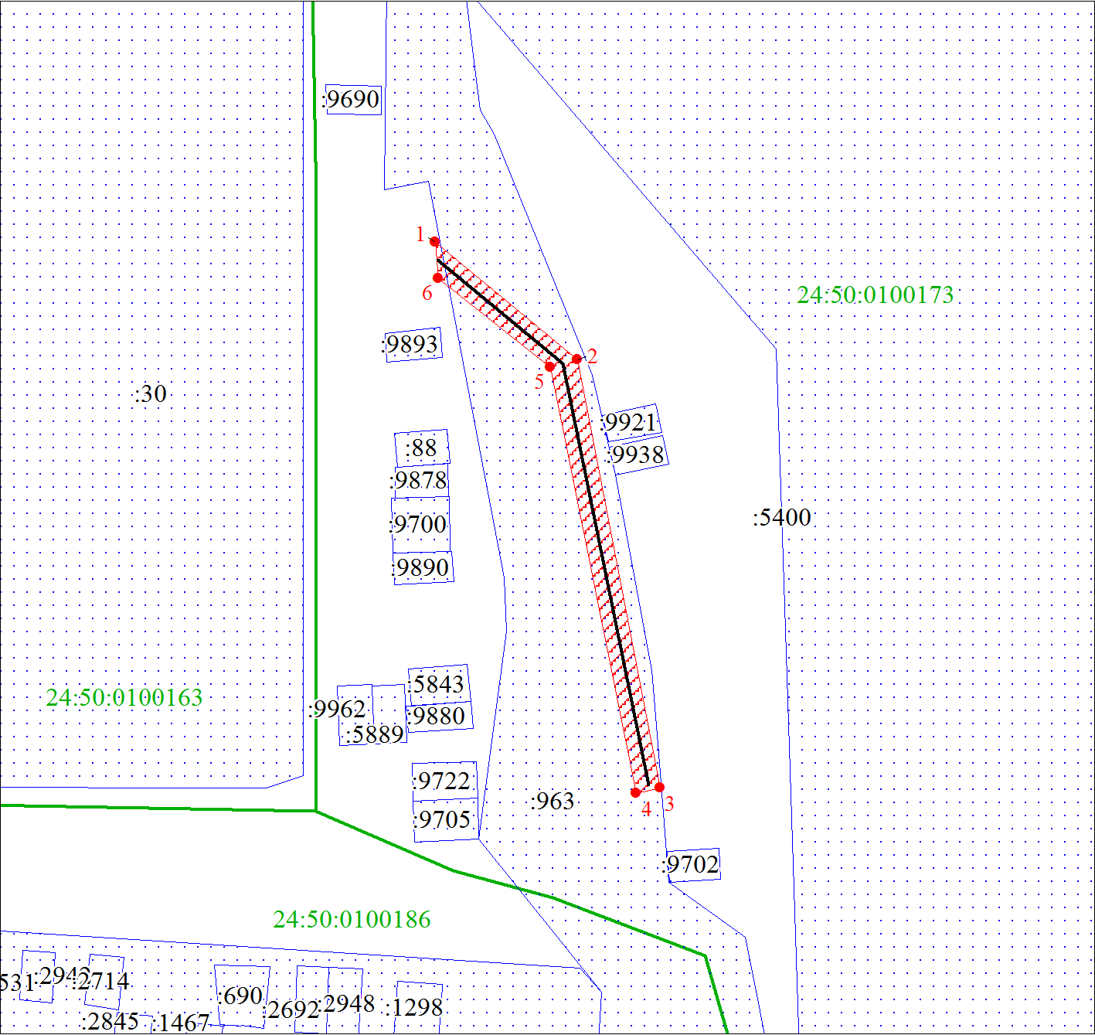
Масштаб 1:700
Условные обозначения:
 | – характерная точка границы публичного сервитута;
 | – границы публичного сервитута;
 | – земельный участок, сведения о котором содержатся в ЕГРН;
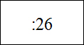 | – кадастровый номер земельного участка, сведения о котором содержатся в ЕГРН;
 | – инженерное сооружение, в целях эксплуатации которого установлен публичный сервитут.

